

**МИНИСТЕРСТВО СЕЛЬСКОГО ХОЗЯЙСТВА РФ ФЕДЕРАЛЬНОЕ ГОСУДАРСТВЕННОЕ БЮДЖЕТНОЕ**

**ОБРАЗОВАТЕЛЬНОЕ УЧРЕЖДЕНИЕ ВЫСШЕГО ОБРАЗОВАНИЯ**

**«ВОРОНЕЖСКИЙ ГОСУДАРСТВЕННЫЙ АГРАРНЫЙ УНИВЕРСИТЕТ ИМЕНИ ИМПЕРАТОРА ПЕТРА I»**

**ИНФОРМАЦИОННОЕ ПИСЬМО**

## Уважаемые коллеги!

**Приглашаем Вас принять участие в**

**Национальной научно-практической конференции Воронежского государственного аграрного университета имени**

**императора Петра I,**

**Национальная научно-практическая конференция**

# «Механизация и автоматизация технологических процессов в сельскохозяйственном производстве»

***Россия, г. Воронеж, 25.09.2020 г.***

Язык конференции: **русский, английский**.

Последний день подачи заявки: **25.09.2020 года**

(***включительно***).

Размещение в системе *Российского индекса науч- ного цитирования* – **РИНЦ**.

Размещение электронного сборника материалов конференции с присвоением **ISBN**, а также **УДК, ББК:** с **01.10.2020.**

Информация о сборнике трудов научно- практической конференции будет размещена в сис- теме **РИНЦ** и на сайте [**www.nauka.vsau.ru**](http://www.nauka.vsau.ru/).

**Секции конференции**

1. Биологические науки.
2. Ветеринарные науки.
3. Исторические науки.
4. Педагогические науки.
5. Политические науки.
6. Психологические науки.
7. Сельскохозяйственные науки.
8. Технические науки.
9. Физико-математические науки.
10. Философские науки.
11. Химические науки.
12. Экономические науки.
13. Юридические науки.
14. Экология и науки о Земле.

**Организационный комитет**

**Попов Алексей Юрьевич** – председатель, Врио ректора ФГБОУ ВО Воронежский ГАУ, к.э.н., доцент.

**Запорожцева Людмила Анатольевна** – заместитель председателя, Врио проректора по научной работе ФГБОУ ВО Воронежский ГАУ, д.э.н., профессор.

**Оробинский Владимир Иванович** – декан агроинженерного факультета, заведующий кафедрой сельскохозяйственных машин, тракторов и автомобилей ФГБОУ ВО Воронежский ГАУ, д.с.-х. н., профессор.

**Пухов Евгений Васильевич** **–** д.т.н, заведующий кафедрой эксплуатации транспортных и технологических машин ФГБОУ ВО Воронежский ГАУ.

**Козлов Вячеслав Геннадиевич –** д.т.н, профессор кафедры эксплуатации транспортных и технологических машин ФГБОУ ВО Воронежский ГАУ.

**УСЛОВИЯ УЧАСТИЯ**

Минимальный объем статьи – **3-4 страницы** (включая список литературы). Публикация в сборнике – **бесплатная.**

**ОТПРАВКА МАТЕРИАЛОВ   
УЧАСТНИКАМИ КОНФЕРЕНЦИИ**

Участник отправляет на электронный адрес [**infonauka-vsau@mail.ru**](mailto:infonauka-vsau@mail.ru)следующие материалы**:** а) статью в электронном виде, оформленную в соответствии с требованиями объемом от 3 до 4 страниц (*см. ниже*); б) сведения об авторе.

Каждый файл именуется следующим образом:

## Иванов И.И._Статья

## Иванов И.И._Сведения об авторе

Все материалы отправлять **одним** письмом.

**Условия публикации материалов конференции**

Автор предоставляет Издателю материалов конференции (Воронежский ГАУ) право на использование его статьи в составе сборника, а также на включение полнотекстовых вариантов статьи в систему РИНЦ (Научную электронную библиотеку eLIBRARY.RU). Право использования материалов конференции в целом в соответствии с п.7 ст. 1260 ГК РФ принадлежит Издателю материалов конференции и действует бессрочно на территории РФ и за ее пределами. Объем прав Издателя на использование материалов конференции в целом соответствует объему принадлежащего автору исключительного права, предусмотренного ст. 1270 ГК РФ. Издатель вправе также разрешить использование издания в целом другим лицам на определенных условиях по его усмотрению.

Авторское вознаграждение за предоставление автором Издателю указанных выше прав не выплачивается. Гонорар за публикацию не выплачивается. Автор включенной в материалы конференции статьи сохраняет исключительное право на нее независимо от права Издателя на использование материалов конференции в целом. Направление автором статьи в сборник означает его согласие на использование статьи Издателем на указанных выше условиях, на включение статьи в систему РИНЦ и свидетельствует, что он осведомлен об условиях ее использования. В качестве такого согласия рассматривается также направляемая заявка участника конференции, в том числе по электронной почте. Издатель размещает полнотекстовые варианты статей на сайте ФГБОУ ВО Воронежский ГАУ (http://www.vsau.ru). Направление автором статьи в редакцию является согласием автора на подобное размещение.

## ТРЕБОВАНИЯ

**К ОФОРМЛЕНИЮ СТАТЕЙ**

Редактор: Microsoft Word, язык – русский (английский), размер страницы – А4, ориентация листа – «книжная». Поля страницы: по 2 см. Шрифт «Times New Roman», размер – 15. Межстрочный интервал – одинарный. Абзацный отступ – 1,25 см.

Первый абзац статьи слева: УДК. Второй абзац по центру, полужирный – Ф.И.О. автора (авторов). Третий абзац статьи: по центру, полужирный – Полное название статьи. Четвертый абзац статьи: по центру, курсив – наименование организации, город (местонахождение). Текст статьи: форматирование – по ширине. В таблицах допускается шрифт – 13 пт., единичный интервал. После формул необходимо привести расшифровку символов с указанием размерности.

**Не допускаются** в статьях разрывы разделов, страниц, колонки, использование разреженного или уплотненного межбуквенного интервала. Текст в трудночитаемых шрифтах, графики, диаграммы, картинки и проч. сканируются и **вставляются в статью в виде рисунка** с разрешением не менее 300 dpi. Список литературы оформляется в конце статьи в алфавитном порядке в соответствии с ГОСТ Р 7.0.5- 2008.

Текст статьи (тезисов) должен быть тщательно вычитан и отредактирован. **Авторы несут ответственность за содержание статей, за достоверность приведенных в статье фактов, цитат, статистических и иных данных, имен, названий и прочих сведений**.

В конце статьи необходимо привести список литературы, оформленный по ГОСТу. На все источники должны быть ссылки по тексту (в квадратных скобках – [1]).

Автоматическую нумерацию в статье **не** использовать.

Авторам необходимо проверить представленный материал в системе «Антиплагиат» на сайте [http://www.antiplagiat.ru.](http://www.antiplagiat.ru/)

Итоговая оценка оригинальности должна быть

**не ниже** **65%.**

**Образец оформления статьи**

УДК 631.354.2

Гиевский А.М., Чернышов А.В., Иванов С.П.

**Гидравлическая система**

*Воронежский государственный аграрный университет имени императора Петра I, г. Воронеж*

*Аннотация. Текст. Текст. (не более 100 символов).*

*Ключевые слова: текст, текст (до 7 слов)*

*Abstract. Тext. Тext. Тext. Тext. Тext. Тext. Тext.*

*Keywords: text, text, text, text, text.*

Текст статьи. Текст статьи. Текст статьи. Текст статьи. Текст статьи. Текст статьи (рис. 1).

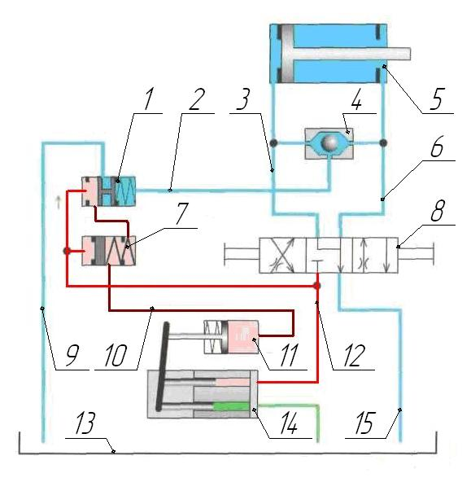

1 – компенсационный клапан; 2, 3, ….

Рисунок 1 – Принцип действия системы «Load-sensing» …

Текст статьи. Текст статьи. Текст статьи. Текст статьи.

Таблица 1 – Название таблицы

|  |  |  |
| --- | --- | --- |
| Текст | Текст | Текст |

Текст статьи.

. (1)

Текст статьи [1]. Текст статьи. Текст статьи. Текст статьи. Текст статьи [2].

Список литературы

1. Анненков М.С. Гидравлические системы современных зерноуборочных комбайнов [Текст] / М.С. Анненков, ...

**СВЕДЕНИЯ ОБ АВТОРЕ**

Бланк «Сведения об авторе» направляется вместе со статьей по электронной почте на адрес: infonauka-[vsau@mail.ru.](mailto:vsau@mail.ru)

|  |  |
| --- | --- |
| **СВЕДЕНИЯ ОБ АВТОРЕ** | |
| Фамилия, имя, отчество (полностью)* |  |
| Должность, ученая степень* |  |
| Соавторы (Ф.И.О., полностью) (*при наличии*) |  |
| ФИО, ученая степень и должность научного руководителя (для студентов, магистрантов и аспирантов) |  |
| Название статьи * |  |
| Название секции* |  |
| E-mail* |  |

*Поля, обязательные для заполнения.

**КОНТАКТНАЯ ИНФОРМАЦИЯ**

394087, г Воронеж, ул. Тимирязева 13

(корпус агроинженерного факультета), ауд. 203.

Контактный тел.: 8 (473) 224-39-39 (доб. 3203).

Авторские материалы принимаются в электронном виде по e-mail: **infonauka-**[**vsau@mail.ru.**](mailto:vsau@mail.ru)

Официальный сайт размещения информации:

[**www.nauka.vsau.ru**](http://www.nauka.vsau.ru/)

По вопросам размещения статей обращаться:

*Козлов Вячеслав Геннадиевич, тел +7 904-213-19-02*